技术交底书模板

为了方便与您的沟通，以使您的专利申请尽早完成，烦请填写下表。

发明名称
发明创造类型 | □发明，□实用新型，□外观，□发明与实用新型同时申报，□PCT
发明人排名
第一发明人身份证号码
交底书撰写人
交底书撰写人手机号码
交底书撰写人办公电话
交底书撰写人 E-mail

一、发明名称
【简单而明了地反映该发明的技术内容是产品、装置或方法（一般限定在25个字以内）】

二、所属技术领域
【简要说明发明所属技术领域（如：本实用新型属于温度自动控制装置，本发明涉及××材料的热处理方法等）】

三、现有技术（背景技术）
3.1相关技术背景以及最接近的现有技术
背景技术：【用于方便读者理解本发明的技术背景，背景技术是对最接近的现有技术的说明，它是做出本申请技术方案的基础（背景技术是指对发明的理解、检索、审查有用的现有技术，可以引证反映这些背景技术的文件，引证文献、资料的，应写明其出处）】

3.2与本发明最相似的现有技术实现方案
【要对最接近本申请的同类已有技术状况加以分析说明，必要时借助附图加以说明，具体内容可包括：其构造，各部件间的位置和连接关系，信号传递关系等】

3.3现有技术的缺点
【根据与本发明最接近的实现技术方案内容客观地指出背景技术中存在的问题和缺点，此问题和缺点是本申请发明内容部分4.1所要针对解决的缺点，两者对应，不涉及现有技术其它的缺点（例如：现有技术的缺点可以是成本高，效率底，耗时间等类似问题，同时阐述阐述这些缺点的原因在哪里）】

四、发明内容：
4.1 发明目的
发明目的应该是解决背景技术部分3.3指出的现有技术缺陷所存在的问题
【发明的目的不是依赖于发明人事先的主观愿望，且不应一概笼统地写成为了“克服背景技术的缺点】

4.2 技术解决方案【根据发明类型选择下列其中一个类型填写技术方案】
4.2.1 装置、结构类
【对于结构类的技术方案阐述，需要提供整套产品的结构图，并在结构图中对每个部件用附图标记指出（例如第五部分的示例图1），并根据附图中标出的附图标记阐述各个部件之间的连接关系和位置关系（如果一幅图不能完全表达本申请技术方案的话，请提供多附图以完整清楚地表达本发明的需要保护的产品的结构）】；涉及电路的产品，应描述电路中各个电子元器件之间的连接关系并给出电路连接图；机电结合的产品还应写明电路与机械部分是如何连接或者者关联的。（ 注：技术方案不能仅描述原理、动作及各零部件的名称、功能或用途，应该按照上述要求进行详细的阐述。）

4.2.2 方法类
【对于方法类的技术方案，需要提供：1）方法包括什么步骤（例如步骤1、步骤2.步骤3…）；2）详细说明每一个步骤(详细程度：以任何人可以依照描述进行操作并达到所预期的目的为标准)如：每个步骤有什么所需要的条件，如温度、压力范围、酸碱度、时间及其它具体要求，试剂、催化剂等，应给出具体的物质。】

3、技术效果
【与背景技术部分3.3现有技术的缺陷、发明内容部分4.2的内容对应，将本发明所能达到的效果（包括社会的、经济的、技术的效果，最好有具体数据）具体地、实事求是地进行描述，科学分析和试验结果是最有说服力的证据。技术效果是由技术特征直接带来的、或者是由技术特征产生的必然的技术效果。】

五、附图及附图的简单说明
【要提供描述本发明的必要的附图,该附图能清楚地体现本申请的发明点，对元部件或结构统一编号并命名，必要时也要提供有关现有技术附图（即结构示意图，一般是黑白线条的CAD制图，而不是工程图，下图1是一个举例示意图）】

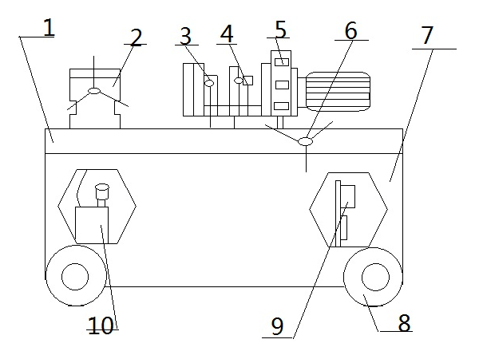
图1
其中：1.上支架，2.夹紧机构，3.轧丝机头，4.剥肋进刀及退刀机构，5.减速机，6.手动进给机构，7.下支架，8.行走轮机构，9.电器系统，10.供水系统。

六、具体实施方式
【列举实现发明的实施例（发明构思的具体体现），举一具体的本发明的实现例子从而将本发明的发明内容部分体现出来，如果是装置结构类的包括各电气元件及其之间的电性连接关系，如果是方法请具体说明每一部分的具体方法，包括静态关系、动态关系及作用效果（1）结合本申请的技术方案，针对性的阐述该方法的可行性及有益效果；2）提供该技术方案的效果实验，包括实验过程，结果及其数据分析）】
附：如果出现英文缩写或具有特殊意义的代号，请具体说明其含义及业界通用中文名称。

